

**Жайылымдарды геоботаникалық зерттеп-қарау негізінде Май ауданы бойынша жайылым айналымдарының схемасын бекіту туралы**

Павлодар облысы Май аудандық әкімдігінің 2019 жылғы 26 ақпандағы № 49/2 қаулысы. Павлодар облысының Әділет департаментінде 2019 жылғы 13 наурызда № 6269 болып тіркелді.

      Ескерту. Атауы жаңа редакцияда - Павлодар облысы Май аудандық әкімдігінің 05.07.2019 № 177/7 (алғашқы ресми жарияланған күнінен кейін күнтізбелік он күн өткен соң қолданысқа енгізіледі) қаулысымен.

      Қазақстан Республикасының 2001 жылғы 23 қаңтардағы "Қазақстан Республикасындағы жергілікті мемлекеттік басқару және өзін-өзі басқару туралы" Заңының 31-бабы 1-тармағының 10) тармақшасына және Қазақстан Республикасының 2017 жылғы 20 ақпандағы "Жайылымдар туралы" Заңының 9-бабы 1-тармағы 3) тармақшасына сәйкес, Май ауданы әкімдігі **ҚАУЛЫ ЕТЕДІ:**

      1. Май ауданының жайылымдарын геоботаникалық зерттеп-қараудың негізінде жайылым айналымдарының схемасы осы қаулының қосымшасына сәйкес бекітілсін.

      2. Осы қаулының орындалуын бақылауды өзіме қалдырамын.

      3. Осы қаулы алғашқы ресми жарияланған күнінен кейін күнтізбелік он күн өткен соң қолданысқа енгізіледі.

|  |
| --- |
| *Аудан әкімінің* |
| *міндетін атқарушы* | *Т. Сарин* |

|  |  |
| --- | --- |
|  | Май ауданы әкімдігінің 2019 жылғы "26" ақпандағы № 49/2 қаулысына қосымша |

**Жайылымдарды геоботаникалық зерттеп-қарау негізінде**  
**Май ауданы бойынша жайылым айналымдарының схемасы**

      Ескерту. Қосымша жаңа редакцияда - Павлодар облысы Май аудандық әкімдігінің 05.07.2019 № 177/7 (алғашқы ресми жарияланған күнінен кейін күнтізбелік он күн өткен соң қолданысқа енгізіледі) қаулысымен.

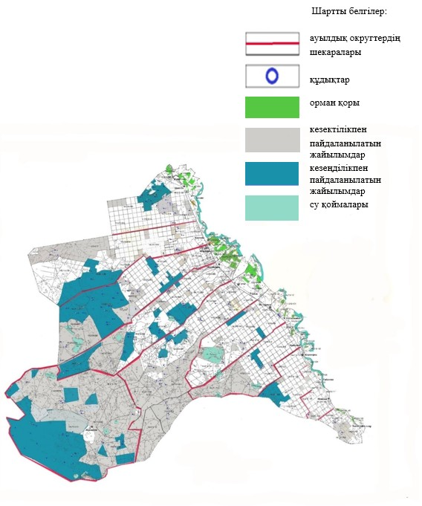

© 2012. Қазақстан Республикасы Әділет министрлігінің «Қазақстан Республикасының Заңнама және құқықтық ақпарат институты» ШЖҚ РМК